МГТУ им. Н.Э. Баумана

Отчёт по лабораторной работе №3
по курсу «Электротехника»
Тема: Цепи переменного тока.
Вариант 41.

Руководитель
Белодедов М. В.

Студент группы ИУ5-32Б
Кудабаева Э.

2024 г.
- Выберем вариант для работы, изменив начальную схему.
Выберем два источника, один из них будет являться входными клеммами, другой – выходными. Оставшиеся источники тока заменим на разрывы, а напряжения – на короткое замыкание.
Вычислим R как среднее сопротивление резисторов в схеме: R = 4 кОм.
Далее исключим из схемы амперметр, заменив его коротким замыканием, а два резистора заменим на конденсатор емкостью C = 1 мкФ и катушку зарядом 1 мГн.
Добавим резисторы на места источника напряжения и амперметра.
Получившийся результат:
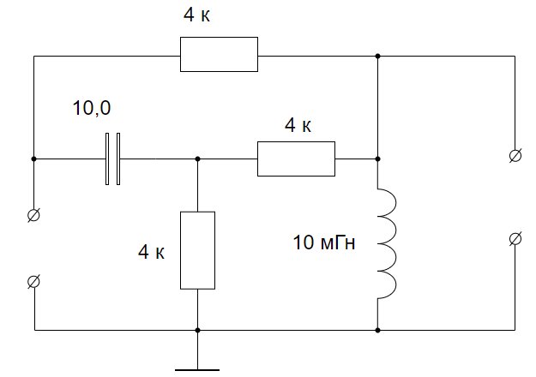

- Построим исходную схему в программе-симуляторе NI Multisim 14.0

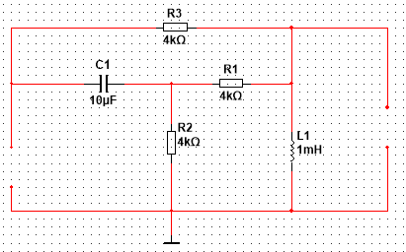

- Используем Bode-плоттер для измерения АЧХ получившейся цепи.
Для этого на вход цепи подадим переменное напряжение, а к выходным клеммам подключим две выходные клеммы Bode-плоттера, две другие его клеммы присоединим ко входным.
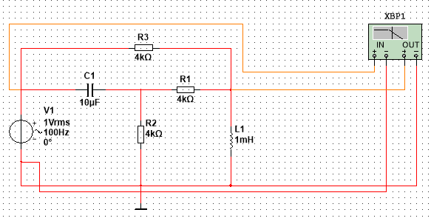

- Построим график в MS Excel 2016.
Выведем координаты точек АЧХ в текстовый файл. Полученный текстовый файл экспортируем в программу MS Excel.
Нанесем линию среза на график, а также асимптоты.
АЧХ максимальное = 0 Дб.
АЧХ макс -3,01 Дб – Прямая при АЧХ = -3,01 Дб.
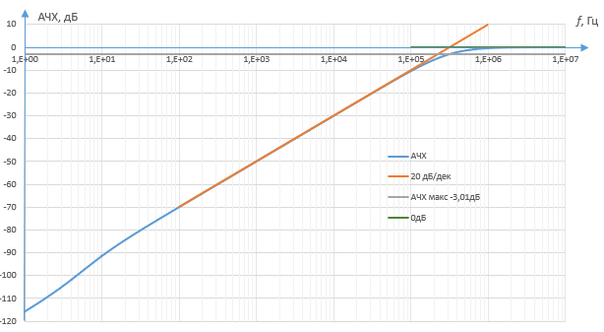

- По построенному графику определим границу полосы пропускания цепи:
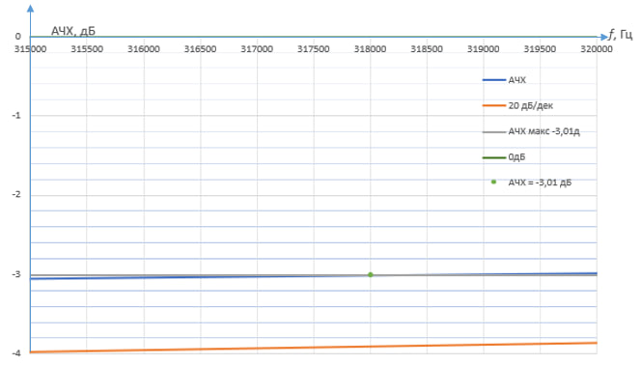
$$f= 318 кГц$$

- Аналогично пункту 4 построим график ФЧХ при помощи Bode-плоттера.
Выведем координаты точек ФЧХ в текстовый файл. Полученный текстовый файл экспортируем в программу MS Excel.
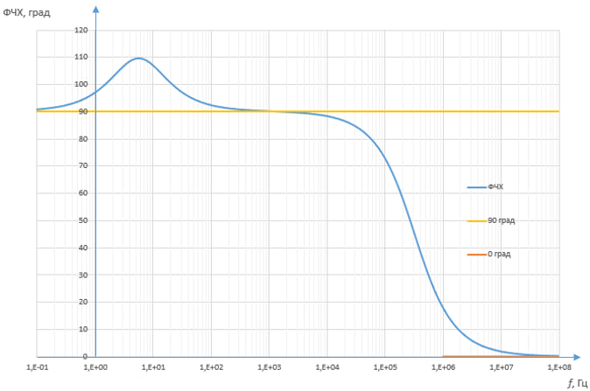

- Рассчитаем АЧХ цепи методом комплексных амплитуд.
R₁ = R₂ = R₃ = 4 кОм, C = 10 мкФ, L = 1 мГн, ω = 2πf
Запишем импедансы для элементов схемы:
- $Z_{R}=R$
- $Z_{L}=jωL$
- $Z_{C}=\frac{1}{jωC}$

В исходной схеме имеем соединенные в треугольник элементы, импедансы которых равны $Z_{12}, Z_{13} и Z_{23}$. Используя преобразования из «треугольного соединения» в соединение типа «звезда», получаем следующую схему:
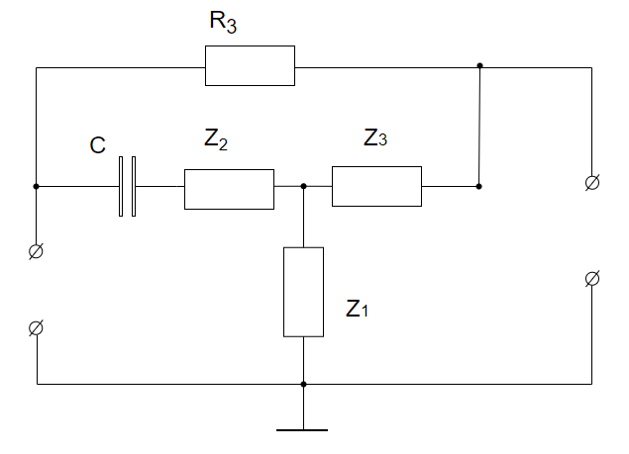
Далее найдем импедансы Z₁, Z₂, Z₃:

$$Z_{1}= \frac{Z_{12}×Z_{13}}{Z_{12}+Z_{23}+Z_{13}}$$

$$Z_{2}= \frac{Z_{12}×Z_{23}}{Z_{12}+Z_{23}+Z_{13}}$$

$$Z_{3}= \frac{Z_{23}×Z_{13}}{Z_{12}+Z_{23}+Z_{13}}$$

Далее рассчитаем комплекснозначную частотную характеристику цепи:
$H\left(f\right)=Re\left(f\right)+jIm(f)$ ,
где $Re\left(f\right)-действительное часть, а Im\left(f\right)-мнимая$.
$$H\left(f\right)=\frac{Z_{вых}}{Z_{сумм}}=\frac{Z_{3}+Z_{12}}{Z_{13}+Z_{12}+Z_{13}}$$
Получив формулу расчета $H(f)$, можем посчитать АЧХ цепи при различных значениях f, так как:

$$АЧХ=\sqrt{{Re}^{2}+{Im}^{2}}$$

Таблица значений АЧХ при различных f:

f | АЧХ, дБ
1 | -115,88
5 | -99,1351
10 | -91,3216
32 | -80,0468
100 | -70,0775
355 | -59,0586
1000 | -50,0572
5012 | -36,058
10 000 | -30,0612
57 544 | -14,9966
100 000 | -10,4657
208 930 | -5,21283
501 187 | -1,4717
1 000 000 | -0,419135
5 370 320 | -0,0152306
10 000 000 | -0,00439806
50 118 700 | -0,000175192

Наносим значения на график АЧХ, получая удовлетворительное совпадение значений.
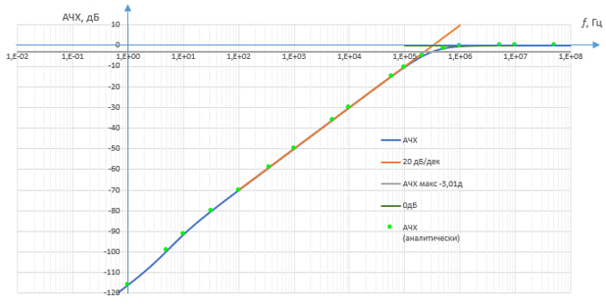

- Рассчитаем ФЧХ цепи методом комплексных амплитуд.
При данных значениях будем вычислять ЧХ цепи, затем выделять из неё
Вещественные $Re\left(f\right)$и мнимые части $Im(f)$ с помощью методов
МНИМ.ВЕЩ и МНИМ.ЧАСТЬ, а затем найдем ФЧХ по формуле:
$$ФЧХ=arctan\frac{Im}{Re}$$
Для нахождения арктангенса будем использовать функцию ATAN2, а
результат представим в градусах с помощью метода ГРАДУСЫ.
Таблица значений ФЧХ:
f | ФЧХ, дБ
1 | 96,9452
5 | 109,393
10 | 106,813
32 | 96,8003
100 | 92,2534
355 | 90,5785
1000 | 90,048
5012 | 89,1434
10 000 | 88,2234
57 544 | 79,7567
100 000 | 72,5616
208 930 | 56,7212
501 187 | 32,4204
1 000 000 | 17,6569
5 370 320 | 3,39209
10 000 000 | 1,82318
50 118 700 | 0,36389

Наносим полученные значения на график, также получая удовлетворительные результаты.
